附件2
食用农产品“治违禁 控药残 促提升”
三年行动重点治理品种相关解读
科普小贴士

- 产品及问题项目解读
（一）豇豆
1．检出情况
在深圳市食用农产品九月份的例行监测中，检出五份豇豆问题产品，问题项目分别为样品1：乙酰甲胺磷（0.18mg/kg）；样品2：克百威(包括3-羟基克百威)（0.22 mg/kg）；样品3：甲氨基阿维菌素苯甲酸盐（0.036 mg/kg）和三唑磷0.96（mg/kg）；样品4：克百威(包括3-羟基克百威)（0.12 mg/kg）；样品5：水胺硫磷（0.12 mg/kg）、甲胺磷（0.18 mg/kg）和乙酰甲胺磷（3.28 mg/kg），均超出国家标准GB 2763-2021中豇豆的限量要求。
2．问题项目解读
本月检出的6个问题项目中，甲胺磷、水胺硫磷、克百威(包括3-羟基克百威)、乙酰甲胺磷、三唑磷5种农药，按照农业农村部相关公告，均在蔬菜上禁止（停止）使用，问题项目中只有甲氨基阿维菌素苯甲酸盐农药是允许在蔬菜上使用的常规农药。甲氨基阿维菌素苯甲酸盐是一种高效广谱的微生物源低毒杀虫、杀螨生物药剂，有活性高、杀虫谱广、可混用性好、持效期长、使用安全等特点，作用方式以胃毒为主，兼有触杀作用。通过阻碍害虫运动神经杀虫。不易使害虫产生抗药性，对人畜安全，可与大部分农药混用。
3．问题产品解读
豇豆(Cowpea)营养丰富，蛋白质含量高，富含粗纤维、碳水化合物、维生素和铁、磷、钙等元素，且适应性强，栽培范围广，是我国夏秋季节主要蔬菜之一。习性喜高温，耐热性强，种植分布面积广，除青海和西藏外，全国各省市区均有种植。豇豆种植过程中主要病害有炭疽病、锈病、煤霉病、根腐病、枯萎病和病毒病，虫害主要为蚜虫、豆野螟等。
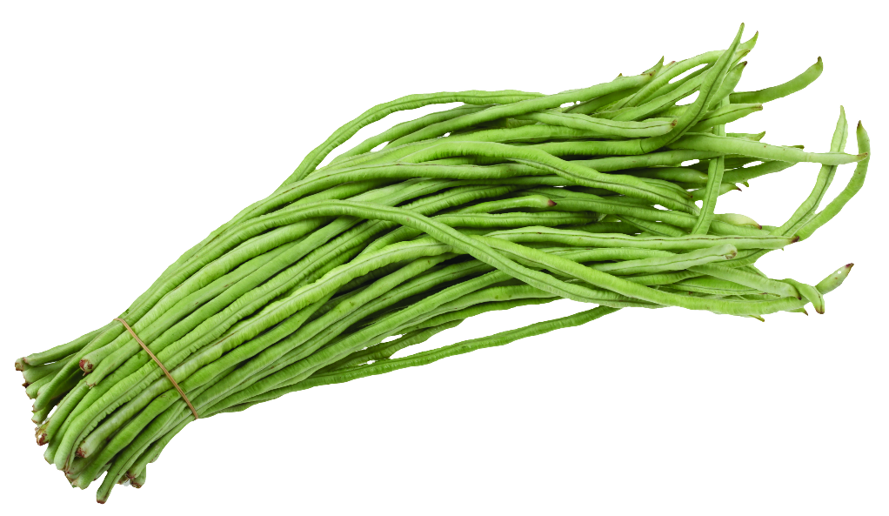
豇豆为连续采收品种，病虫害防治的难度很大，豇豆中的药物残留现象也比较严重。豇豆已经作为农业农村部等七部委联合部署的《“治违禁、控药残、促提升”三年行动计划》重点治理品种之一，纳入监管和整治。
豇豆产品实物图
（二）鲈鱼（加州鲈）
1．检出情况
在深圳市食用农产品九月份的例行监测中，检出六份鲈鱼问题产品，有五份问题鲈鱼样品中检出恩诺沙星(以恩诺沙星与环丙沙星之和计)不合格，分别为125μg/kg、174μg/kg、218μg/kg、237μg/kg和611μg/kg，均超出GB 31650-2019中规定的恩诺沙星(以恩诺沙星与环丙沙星之和计)不得超出100μg/kg的规定。还有一份问题鲈鱼样品中检出呋喃唑酮代谢物3-氨基-2-噁唑烷基酮（英文缩写：AOZ），检出AOZ的含量分别为670μg/kg。呋喃唑酮是我国农业农村部公告第250号中规定的，在食品动物中禁止使用的化合物。
2．问题项目解读
恩诺沙星，又名恩氟奎林羧酸，属于氟喹诺酮类药物，化学合成广谱抑菌剂，在预防和治疗畜禽的细菌性感染及支原体病方面有良好效果。GB 31650《食品安全国家标准 食品中兽药 最大残留限量》规定该类药物在动物肌肉、脂肪中的最大残留限量为100μg/kg（以恩诺沙星与环丙沙星之和计），在鸡蛋中不得检出。长期摄入喹诺酮类药物超标的动物性食品，可引起轻度胃肠道刺激或不适，头痛、头晕、睡眠不良等症状，大剂量或长期摄入还可能引起肝损害。
呋喃唑酮（furazolidone）又名痢特灵，其代谢产物为AOZ，是一类广谱的人工合成抗菌药物，对痢疾杆菌，炭疽杆菌，大肠杆菌，副伤寒杆菌，肺炎杆菌，伤寒杆菌等病原菌都很敏感，在我国曾被广泛用于畜禽及水产动物痢疾、肠炎、胃溃疡等胃肠道疾病的防治，人体长期摄入后可能引起肝、肾、心脏、下丘脑及生殖系统等不同程度的毒副作用，并有一定致癌性。早在2002年我国农业部公告第193号《食品动物禁用的兽药及其化合物清单》中，就将呋喃唑酮列为禁用化兽药，后在2020年农业农村部公告第250号中规定呋喃唑酮在食品动物中禁止使用。
3．问题产品解读
加州鲈（Large Mouth Bass）又名大口黑鲈，俗称淡水黄鱼，隶属于鲈形目太阳鱼科，是广温肉食性淡水名贵鱼类，原产于北美洲，具有个体大、生长快、适应性强、病害少、肉味鲜美等优点，目前已成为热门特种养殖品种之一。当前，我国加州鲈的年养殖产量约40万吨，主要养殖区域为广东、江苏、浙江等地。虽然现在加州鲈的苗种驯化、养殖、饲料技术等日趋成熟，但普遍还存在放养密度过大、投喂过量、水质底质恶化、频繁消毒用药、投喂冰鲜鱼等情况。这些情况都会导致加州鲈病害频发。加州鲈已经作为农业农村部等七部委联合部署的《“治违禁、控药残、促提升”三年行动计划》重点治理品种之一，纳入监管和整治。
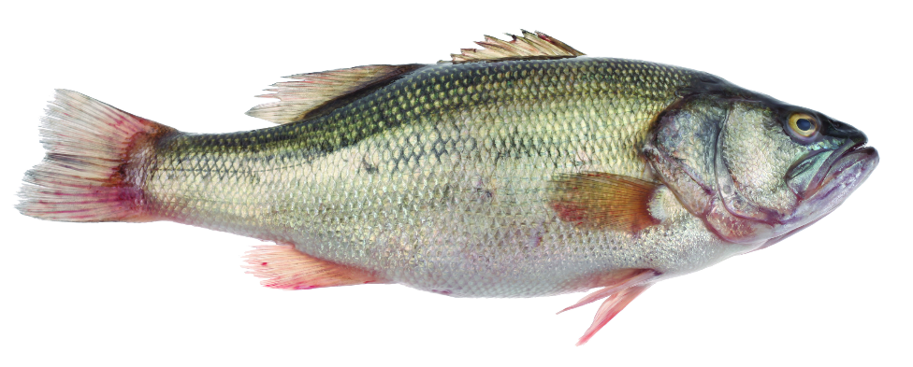
鲈鱼（加州鲈）产品实物图
二、消费提示
考虑到消费者无法凭肉眼辨识豇豆和加州鲈中是否存
在药物残留，建议消费者从正规渠道购买农产品，并保留好购物小票。我市对市内批发市场、农贸市场、商场超市和电商前置仓等主销售渠道的农产品均有严格监管，市民朋友可放心采购食用。

